Autor výukového materiálu: Petra Majerčáková
Datum vytvoření výukového materiálu: leden 2013
Ročník, pro který je výukový materiál určen: VIII
Vzdělávací oblast: Člověk a příroda
Vzdělávací obor: Chemie
Tématický okruh: Obecná chemie
Téma: Periodická tabulka – pracovní list
Anotace:
Pracovní list je pro žáky připraven jako opakování probraného učiva. Zopakují si pojmy – perioda, skupina, valenční elektrony, názvy a značky prvků. Pracují samostatně nebo ve dvojicích a při vyplňování používají periodickou tabulku. V periodické tabulce se naučí orientovat a vyhledávat prvky, zařazovat je do skupin, period, určovat počet protonů, valenčních elektronů, pojmenovat jednotlivé skupiny. Na konci hodiny probíhá společná kontrola.

Zdroje:
Přehled chemie pro základní školy: Doc. RNDr. Hana Čtrnáctková, CSc., Prof. Ing. Karel Kolář, CSc., PaedDr. Miloslava Svobodová, RNDr. František Zemánek, vydalo v Praze roku 2006 SPN – pedagogické nakladatelství, a.s., ISBN 80-7235-260-1
Základy chemie 1 – Pavel Beneš, Václav Pumpr, Jiří Banýr, Fortuna, 2002, ISBN 80-7168-720-0
Chemie hrou: Doc. RNDr. Luděk Jančář, CSc., Doc. PhDr. Emílie Musilová, CSc. – vydala Masarykova univerzita v Brně roku 2004, ISBN 80-210-3559-5

Autorem materiálu a všech jeho částí, není-li uvedeno jinak, je Petra Majerčáková.
Tvorba materiálu je financována z ESF a státního rozpočtu ČR.
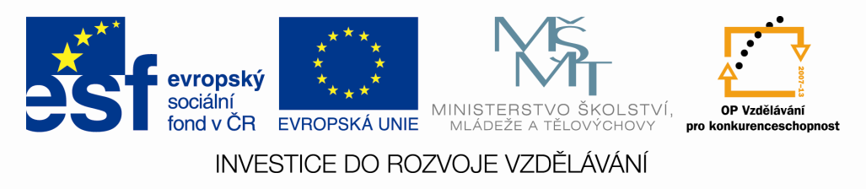
PERIODICKÁ TABULKA – pracovní list
Jméno:
- V tajence hřebenovky je jméno a příjmení chemika, který upravil a propagoval Mendělejovu periodickou tabulku.
Legenda:
1. latinský název boru
2. první část latinského názvu vodíku
3. název látek obsahující 2 a více složek
4. prvek 4. periody, jehož sloučeniny se dříve používaly jako účinné jedy
5. anglický chemik a fyzik 17. století, který dokázal, že vlastnosti bez konkrétních látek neexistují
6. latinský název zlata
7. vynálezce dynamitu
8. vzácný plyn 6. periody
- Do kterých skupin periodické tabulky patří prvky chemických značek:
- Al ________________C________________Ca______________________

- Ve zjednodušené tabulce periodické soustavy označ čísly 1 až 18 jednotlivé skupiny a čísly 1 až 7 periody prvků.
Vyznač skupinu alkalických kovů, halogenů a vzácných plynů – napiš legendu, např. halogeny budou vyznačeny žlutě.
- Periodická tabulka se skládá z vodorovných řad ____________________ a sloupců_________________.
Ve skupinách jsou prvky podobných_____________________. Římské označení skupin v tabulce určuje počet__________________________. Valenční elektrony jsou _________________________________________________.

- Kolik valenčních elektronů má:
- Na_________________ Ca___________________
- Cl__________________ P____________________
- Fe__________________ O____________________
- He__________________ Pt____________________
- Al___________________ N____________________

- Z těchto prvků vypiš:

Na, Mg, Al, Zn, Ni, C, H, O, Br, Ne, V, Cl, Pb, I, Sn, K, Hg, F, S, He, P, Fe

Prvky IV. A skupiny:______________________________________________

- Které prvky leží ve třetí periodě?
_____________________________________________________________________

- Vypiš všechny prvky (značky nebo názvy), které mají 3 valenční elektrony.
__________________________________________________________________________________________________________________________________________

- Která perioda má nejméně prvků? Vypiš je:
____________________________________________________________

- Prvek, který leží v 5. periodě a 17. skupině: _____________________________

- S pomocí periodické tabulky vypiš prvky, které patří mezi:
A, halogeny: _____________________________________________________________________
B, chalkogeny:
_____________________________________________________________________
C, triely:
_____________________________________________________________________

SEBEHODNOCENÍ:

